Практическая работа №10 — Представление знаний в виде графа семантической связи. Часть 2.
РАБОТУ МОГУТ ВЫПОЛНЯТЬ 2 ЧЕЛОВЕКА (ИСКЛЮЧЕНИЕ: ЕСЛИ НЕТ СВОБОДНОГО КОМПЬЮТЕРА.) ОБЯЗАТЕЛЬНО НАЛИЧИЕ ТИТУЛЬНОГО ЛИСТА.
Цель: научиться строить и создавать графы семантической связи на основе больших текстов.
Задание: ЧЁТНЫЕ КОМПЬЮТЕРЫ – 1-ый текст, НЕЧЁТНЫЕ КОМПЬЮТЕРЫ – 2-ой текст, после выбора текста – Ваша задача – создать граф семантической связи для конкретного текста, который отражает смысловые взаимосвязи между основными понятиями и идеями.
ПЕРВЫЙ ТЕКСТ (ДЛЯ ЧЁТНЫХ КОМПЬЮТЕРОВ):
Компьютер — это электронный прибор, работающий по программе и предназначенный для хранения, обработки, транспортировки данных с одного компьютера на другой. Компьютер может работать автономно или входить в состав группы компьютеров, соединённых друг с другом кабелем и образующих локальную компьютерную сеть (внутри клиники, отделения, кафедры). Такая сеть называется Интранет. Компьютер можно подключить к региональной, национальной компьютерной сети, а также ко всемирной компьютерной сети Интернет.
Большие ЭВМ — самые мощные компьютеры больших размеров и высокой производительности. На базе таких компьютеров создаются вычислительные центры, которые используют предприятия, научные учреждения, вузы. Они обслуживают сотни пользователей одновременно, обрабатывают и хранят громадные массивы данных.
Микро-ЭВМ (встроенные) применяются в медицинских приборах, в бытовой технике, в автомобилях; они обладают ограниченными возможностями и функциями, диктуемыми спецификой применения.
Персональные компьютеры предназначены для обслуживания одного рабочего места; они обычно связаны с большими ЭВМ по линиям связи.
Это самые распространённые из вышеперечисленных компьютеров. Именно о них в основном идёт речь в данном методическом пособии.
По назначению их подразделяют на домашние компьютеры (для организации досуга), рабочие станции (для эффективной профессиональной деятельности) и серверы.
Домашние компьютеры — универсалы; умеют всё понемногу (качественно воспроизводить звук, полноэкранное видео, работать с трёхмерной графикой и т.д.), но ориентированы прежде всего на организацию досуга (просмотр фильмов, прослушивание музыки, обучение на дому, игры).
Рабочие станции, наоборот, направлены на максимально эффективное выполнение узкого круга задач (создание текстовых документов, выполнение расчётов в электронных таблицах, создание баз данных, организация поиска информации по запросу, создание трёхмерной графики или видео), не содержат никаких излишеств (например, игр или других программ, не предназначенных для работы) и созданы для эффективной работы сотрудников организации, например, клиники. Понять, что перед вами — рабочая станция или домашний компьютер — можно, просмотрев список установленных на персональный компьютер программ.

ВТОРОЙ ТЕКСТ (ДЛЯ НЕЧЁТНЫХ КОМПЬЮТЕРОВ):
GPU — графический процессор, который предназначен для ускорения рендеринга графики и параллельных вычислений. Он произвел настоящую революцию в том, как мы взаимодействуем с цифровым контентом. Будь то потрясающие визуальные эффекты в видеоиграх, сложные вычисления в алгоритмах машинного обучения или плавная анимация в высококлассных программах для 3D-дизайна.
Роль GPU выходит за рамки рендеринга графики. С появлением вычислений общего назначения на графических процессорах (GPGPU) эти процессоры нашли применение в областях, где требуются высокопроизводительные вычисления. Например, ускорение задач искусственного интеллекта (ИИ), глубокое обучение для высокоскоростной аналитики данных и научных симуляций.
В этом материале мы рассмотрим историю GPU, архитектуру графического процессора и области его применения.
История появления GPU. На начальных этапах развития компьютерной графики за все вычислительные задачи, включая рендеринг графики, отвечал центральный процессор (CPU). Но по мере усложнения графических интерфейсов он уже не мог справляться с растущим спросом на высококачественные визуальные эффекты. Это стало толчком для начала разработки специального оборудования и создания первых графических карт.
Первые видеокарты, такие как IBM Monochrome Display Adapter (MDA) и Color Graphics Adapter (CGA) могли поддерживать только текстовый режим отображения или базовую цветную графику. Позже появились более совершенные графические карты, например, Video Graphics Array (VGA). Они обеспечивали более высокое разрешение и глубину цвета.
Термин «GPU» впервые ввела компания Nvidia в 1999 году с выпуском GeForce 256. Это была первая видеокарта, которую продавали как GPU, поскольку она интегрировала механизмы трансформации, освещения, настройки/склейки треугольников и рендеринга на одном чипе. В то время как предыдущие видеокарты для некоторых из этих задач использовали CPU.

- Необходимо выбрать приведённые текста в зависимости от Вашего варианта, каждый текст объёмом около 260 слов на тему компьютеров.
- Внимательно прочитать текст и анализировав, выделить основные понятия и идеи самого содержания. Определить, какие из них являются ключевыми для понимания содержания текста.
- Необходимо составить список ключевых понятий, которые Вы выделили в тексте. Постарайтесь ограничить количество понятий до 20, чтобы график был достаточно компактным и удобным для восприятия и понимания взаимосвязей в нём.
- Определите, какие связи существуют между выделенными Вами понятиями. Эти связи могут быть разного рода: причинно-следственные, ассоциативные, временные, т.е вообще любые, которые вообще хоть как-то можно связать между собой.
- Используя любой удобный инструмент для создания графов, постройте граф семантической связи. Каждый узел графа должен представлять одно из выделенных понятий, а ребра — связи между ними. (Например, узлы Груша и Яблоко, между ними ребро – Фрукты).
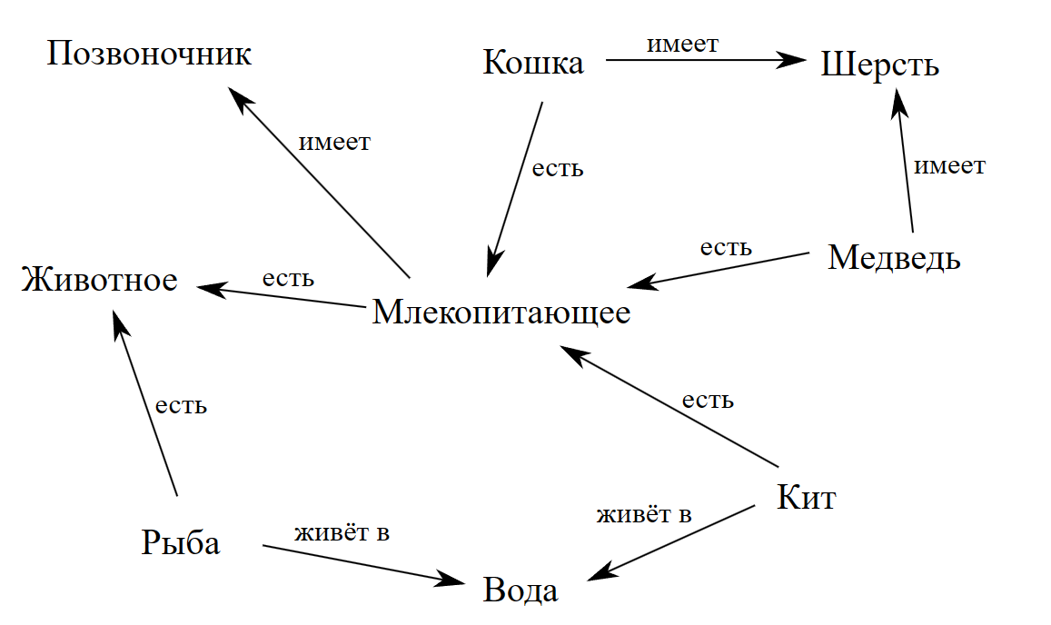
Рисунок 1 – пример семантической связи.

- Добавьте подробные аннотации и пояснения к каждому узлу и ребру графика, чтобы было понятно, что они означают и какую смысловую нагрузку несут.

